

**UNNE, FACENA**

**Lic. en Sistemas de Información INGENIERÍA DE SOTFWARE II AÑO 2024**



**Trabajo de Campo**

**Proyecto: Entre líneas**

## Docentes:

### Ferraro, María de los Ángeles

### Gomez Solis Laura

## Integrantes:

### Fernández Rolón Priscila Lucrecia DNI: 44.407.402

### Fernandez Gotusso Maria Daniela DNI: 43.822.520

### Freixes Hutchings Matias Ezequiel DNI: 43.822.966

### Brenda Garcia DNI: 43.534.767

**Fecha de Entrega:**30/04/2024

**Índice**

1. Introducción
   1. Breve estado del arte
2. Metodología
   1. Ciclo de vida
   2. Método de Educción
   3. Especificación de Requerimientos de Software (ERS IEEE-STD-830-1998).
      1. INTRODUCCIÓN
         1. Propósito
         2. Alcance
         3. Personal Involucrado
         4. Definiciones, acrónimos y Abreviaturas
         5. Referencias
      2. DESCRIPCIÓN GENERAL
         1. Perspectiva del producto
         2. Funcionalidad del producto
         3. Características de los usuarios
         4. Restricciones
         5. Suposiciones y dependencias
      3. REQUISITOS ESPECÍFICOS
         1. Requerimientos funcionales
         2. Requerimientos no funcionales
      4. Planificación de Actividades
      5. Historias de Usuarios
      6. Pila de Sprint
      7. Pila De Producto

.2.5 Análisis de riesgos

* + 1. Introducción
    2. Identificación
    3. Sub-Clasificación

2.5.5 Planificación

* 1. Diagramas
     1. Modelo Entidad Relación
     2. Diagrama de casos de uso
     3. Conversación
     4. Diagramas De Secuencias
  2. Evaluación de Arquitecturas
  3. Contratos de Operaciones criticas

1. Herramientas y/o lenguajes de programación
2. Resultados
3. Bibliografía consultada

# Introducción

En la era digital actual, la presencia en línea se ha convertido en una necesidad fundamental para las empresas que buscan tener éxito y mantenerse competitivas. En este contexto, el desarrollo de una página web se ha convertido en una estrategia crucial para alcanzar a los consumidores y ofrecerles una experiencia atractiva y funcional. En este proyecto, nos enfocamos en el diseño y desarrollo de una página web "Entre Líneas", que realiza venta de libros de distintos géneros y autores.

### **1.1** Breve estado del arte

En el mundo actual, la tecnología avanza a un ritmo acelerado, y el mercado de los libros no es una excepción. Los lectores buscan constantemente nuevas opciones, títulos populares y una experiencia de lectura enriquecedora. En respuesta a esta demanda, las librerías y empresas del sector están adoptando nuevas tecnologías y estrategias para mantenerse al día.

En cuanto al desarrollo de páginas web, la metodología ágil Scrum se ha vuelto muy popular en los últimos años. Scrum es un enfoque iterativo e incremental que permite a los equipos de desarrollo adaptarse rápidamente a los cambios y entregar resultados de manera eficiente. Esta metodología se basa en la colaboración, la comunicación constante y la flexibilidad, lo que la hace ideal para proyectos en los que los requisitos pueden evolucionar a lo largo del tiempo.

Al aplicar la metodología Scrum al desarrollo de la página web de "Entre Líneas", podremos maximizar la eficiencia y la calidad del producto final. Los ciclos de desarrollo iterativos nos permitirán recibir retroalimentación temprana de los usuarios y realizar ajustes en consecuencia. Además, la comunicación continua entre el equipo de desarrollo y los representantes de la empresa garantizará que el producto final cumpla con los requisitos y expectativas de "Entre Líneas".

# Metodología

### Ciclo de vida

El ciclo de vida de una página web es el proceso que se inicia desde la concepción de la idea hasta su publicación y mantenimiento. Este proceso se divide en varias etapas que incluyen el análisis de los requerimientos del cliente, la elaboración de las especificaciones, el diseño y desarrollo, la creación de contenido, el código y las pruebas. A diferencia del software, las aplicaciones web deben adaptarse rápidamente a cambios en sus requerimientos debido a la alta competitividad que existe para las ventas online, además se necesitan muchas pruebas, pues siempre funcionan como sistemas multiusuario con las limitaciones del ancho de banda. Finalmente, se promociona la página web. Para la realización de este proyecto, decidimos elegir la metodología ágil “SCRUM”, ya que es la que mejor se adapta a los requerimientos estipulados para su desarrollo y lograr satisfacer las necesidades del cliente.

### Método de Educción

Se determinó que el método de educción más apropiado para el proyecto es “Entrevistas”, ya que este método permite conocer el estado actual del sistema, metas organizacionales, identificar requisitos innecesarios, etc. Lo que a su vez simplifica el proceso de desarrollo y mejora la calidad del producto final.

La estructura de la entrevista es en forma de “Diamante” para la conformación del método de educción seleccionado lo que significa que las preguntas empezaran siendo específicas, a medida que avance la entrevista preguntas más generales y para finalizar preguntas específicas.

A continuación, un extracto de la entrevista llevada a cabo al Director de Biblioteca de “Entre Lineas” Lic. Dylan O'Brien, entrevista personal, 8 de abril del 2024.

1. ¿De qué trata específicamente el proyecto?

* *“Vender libros de forma online”.*

1. ¿Quiénes podrán comprar en la plataforma?

* *“Cualquier persona que este registrada en el sitio”.*

1. ¿Culés son los datos que pediría a un usuario para que se registe en la plataforma?

* *“Nombre, apellido, nombre de usuario, un email, y una contraseña…”.*

1. ¿El stock será exclusivo para la venta online?

-*“Si”.*

1. ¿Quiénes podrán cargar, modificar o eliminar un producto?

* *“Las personas que designemos como administradores, ellos se encargaran de gestionar eso”.*

1. ¿Qué medios de pago debe aceptar?

-*“Efectivo, tarjetas de débito y crédito, Mercado Pago”*

1. ¿Qué debe tener la vista de administración?

* *“Debe tener la posibilidad de dar de alta usuarios y productos; tiene que poder cargar los productos con una imagen, descripción; permitir modificar los ya cargados. Podrá visualizar las consultas que dejen los usuarios, así como también un listado de todas las ventas que se realizaron”*

1. ¿Qué departamentos o áreas de la empresa están involucradas con la implementación del sistema?

* *“El Área de Sistemas, principalmente el Área de Contabilidad y bueno tenemos contratada una accesoria para el tema legal, pero de una u otra forma todas están un poco involucradas”.*

1. ¿Qué espera que tenga el sitio web cuando lo vea un potencial cliente?

* *“Espero que tenga una vista principal en la que se especifique de manera clara el propósito de la página, en este caso la venta de libros online, un catálogo, un apartado de* ¿Quiénes Somos?, una de Contacto, además por un tema legal Términos y Condiciones”.

1. ¿Qué artículos podrán adquirirse a través del sito?

* *“Casi todo nuestro catalogo”.*

1. ¿De qué manera un usuario debe registrarse?

* *“Todos los usuarios deben registrarse desde el sitio web, pero, para que tengan permisos de administrador, nosotros encargamos desde la base de datos”.*

1. ¿Específicamente qué busca con el sitio web?

* *“Llegar a más clientes”.*

### Especificación de Requerimientos de Software (ERS IEEE-STD- 830-1998).

#### Introducción

El presente documento es una Especificación de Requisitos de Software perteneciente al desarrollo de un sistema para la gestión de ventas de libros del sitio web Entre Lineas.

Está estructurado según las directivas dadas por el estándar de IEEE 830. Esta especificación está dirigida a los desarrolladores del Sistema, al equipo de calidad, usuarios finales y tiene como objetivo analizar y documentar los requisitos funcionales y no funcionales del futuro sistema.

#### Propósito

La propuesta tiene como objetivo principal desarrollar un sistema web de ventas en línea personalizado para la empresa "Entre Líneas", especializada en la venta de libros. El propósito es digitalizar y optimizar el proceso de compras, permitiendo a la empresa alcanzar a un mayor número de clientes y agilizar la adquisición de productos, al mismo tiempo que se brinda información detallada sobre el envío y seguimiento de los productos hasta su entrega final. El sistema web ofrecerá una experiencia de compra intuitiva y eficiente, mejorando la satisfacción de los clientes y fortaleciendo la presencia online de "Entre Líneas" en el mercado de venta de libros.

#### Alcance

El sistema contará con funcionalidades que permitirán al administrador gestionar el catálogo de productos, incluyendo la posibilidad de agregar y eliminar productos según sea necesario. Además, se podrá administrar el registro de usuarios, teniendo la capacidad de dar de alta y baja a los usuarios que interactuarán con la aplicación. El sistema también ofrecerá la generación de listados de ventas y consultas de usuarios, pero dicha información solo será accesible para aquellos usuarios designados como administradores por parte de la empresa "Entre Líneas". Esto garantizará la privacidad y seguridad de los datos sensibles, asegurando que solo personal autorizado tenga acceso a ellos.

#### Personal Involucrado

Dentro de este proyecto las personas involucradas son las siguientes:

|  |  |
| --- | --- |
| Nombre | Fernandez Rolón Priscila Lucrecia |
| Rol | programador |
| Categoría Profesional | TSU-Informática |
| Responsabilidad | Programación del SIS-I |
| Información de contacto | [fernandezpriscila04@gmail.com](mailto:fernandezpriscila04@gmail.com) |

|  |  |
| --- | --- |
| Nombre | Fernández Gotusso Daniela |
| Rol | Analista |
| Categoría Profesional | TSU-Informática |
| Responsabilidad | Análisis de información |
| Información de contacto | maria_dniel@yahoo.com.ar |

|  |  |
| --- | --- |
| Nombre | Freixes Hutchings Matias Ezequiel |
| Rol | diseñador |
| Categoría Profesional | TSU-Informática |
| Responsabilidad | diseño del sistema |
| Información de contacto | matufreixes@gmail.com |

|  |  |
| --- | --- |
| Nombre | Brenda Garcia |
| Rol | Jefe de Proyecto |
| Categoría Profesional | TSU-Informática |
| Responsabilidad | Planificación del proyecto |
| Información de contacto | brenndi.garcia@gmail.com |

#### Definiciones, acrónimos y Abreviaturas

|  |  |
| --- | --- |
| *Nombre* | *Descripción* |
| Usuario | Persona que usará el sistema para gestionar procesos |
| SIS-I | Sistema de Información Web para la Gestión de Procesos Administrativos y Académicos |
| RF | Requerimiento Funcional |
| RNF | Requerimiento No Funcional |
| FTP | Protocolo de Transferencia de Archivos |
| CV | Entre Lineas |

* + - 1. Referencias

|  |  |
| --- | --- |
| **Titulo del Documento** | **Referencia** |
| Standard IEEE 830 - 1998 | *IEEE* |
| SIS-I | *Sistema de Información Web para la Gestión de Procesos Administrativos y Académicos* |
| RF | *Requerimiento Funcional* |
| RNF | *Requerimiento No Funcional* |

#### Descripción General

* + - 1. Perspectiva del producto

El software se implementará y ejecutará en XAMPP, un servidor web local multiplataforma que facilita la creación y prueba de páginas web y otros elementos de programación. El sistema fusionará el enfoque tradicional de ventas de "Entre Líneas" con la venta en línea, brindando la oportunidad de llegar a una audiencia más amplia. La venta en línea permitirá atender a los clientes las 24 horas del día, ofrecer un seguimiento y registro de los clientes, y proporcionar una experiencia de atención personalizada. Esto permitirá a "Entre Líneas" expandir su alcance y ofrecer servicios adicionales a sus clientes, adaptándose a las necesidades actuales del mercado en línea.

* + - 1. Funcionalidad del producto

Las funciones principales del software son la registrar-Alta de usuarios que pueden ser clientes o administradores. Los clientes podrán adquirir productos. Mientras que los administradores se encargarán de la carga de productos, la modificación y dar de baja un producto. El sistema generar un listado de los productos, y también listados de las consultas, detalles de las ventas de los usuarios.

* + - 1. Características de los usuarios

|  |  |  |
| --- | --- | --- |
| **Tipo de usuario** | **Habilidades** | **Actividades** |
| Cliente | Conocimiento básico de tecnología y navegación por | Navegar por la página, buscar y comprar productos |
| Vendedor | Habilidades en comunicación verbal y escrita | Vender y resolver consultas de los clientes |
| Administrador del sistema | Experiencia en administración de sistemas web | Agregar y mantener la información actualizada en el sitio web, realizar copias de seguridad y restauración de  datos |
| Administrador de contenido | Experiencia en marketing digital | Promocionar el sitio web y atraer clientes |

* + - 1. Restricciones
         * El sitio web deberá ser compatible con los principales navegadores web como Chrome, Firefox, Brave, Safari, Opera.
         * Lenguajes y tecnologías que se aplican java, JavaScript, HTML, Bootstrap, Codeigniter MySQL.
         * El sitio web deberá ser compatible con los sistemas operativos Windows, Mac Os y Linux.
      2. Suposiciones y dependencias
         * Se supone que los usuarios tienen acceso a internet y utilizan navegadores web actualizados.
         * Se supone que los usuarios proporcionar información precisa y verificada al momento de registrarse en el sitio web.
         * El desarrollo del sitio web depende de la disponibilidad de los recursos de desarrollo web, servidores, frameworks y herramientas de programación.

#### Requisitos específicos

* La plataforma debe estar alojada en un servidor que garantice la disponibilidad y la seguridad del sitio.
* Se realizarán pruebas unitarias y de integración para asegurar la calidad del código.
* El diseño de la plataforma debe ser responsivo, adaptándose a diferentes dispositivos y tamaños de pantalla.
* El sistema de carrito de compras debe ser intuitivo y permitir a los usuarios agregar, modificar y eliminar productos de manera sencilla.
* Se requerirá la posibilidad de proporcionar información detallada de cada libro, incluyendo sinopsis, género, precio, etc.

#### Requerimientos funcionales

|  |  |
| --- | --- |
| **N°** | **Descripción del requisito** |
| **RF#1** | El sistema debe permitir al usuario registrarse en la plataforma proporcionando nombre, apellido, nombre de usuario, email, y una contraseña. |
| **RF#2** | El sistema debe permitir mostrar los productos disponibles para la venta con descripción, imagen, stock y precio. |
| **RF#3** | El sistema debe permitir organizar los productos en categorías. |
| **RF#4** | El sistema debe incluir una barra de navegación para los que accedan no registrados al sitio que permita acceder a las secciones: ¿Quiénes somos?, Información de Contacto, Nuestro catálogo, Comercialización, Términos y usos. |
| **RF#5** | El sistema debe permitir buscar productos por la titulo de los mismos. |
| **RF#6** | El sistema debe permitir agregar productos al carrito de compras, ver el pedido y emitir una factura. |
| **RF#7** | El sistema debe mostrar la vista comercialización las opciones de pago efectivo, débito y crédito, mercado Pago. |
| **RF#8** | El sistema debe permitir crear, modificar y eliminar productos desde la vista “CRUD Productos”. |
| **RF#9** | El sistema debe restringir la vista “CRUD Productos” a cualquier otro que no tenga el perfil de tipo administrador. |

* + - 1. Requerimientos no funcionales

|  |  |
| --- | --- |
| **N°** | **Descripción del requisito** |
| **RNF#1** | El sistema deberá ser de fácil navegación, para ello tendrá ayudas como los  son una barra de navegación y un pie de página. |
| **RNF#2** | El sistema deberá tener una paleta única de colores. |
| **RNF#3** | El sistema tendrá la siguiente paleta colores celeste y rosado pastel, blanco y negro. |
| **RNF#4** | El sistema debe tener una latencia máxima con el cliente-servidor de 48ms y  una pérdida de paquetes inferior al 5%. |
| **RNF#5** | El sistema deberá mejorar el rendimiento en un 20% con respecto al año  anterior. |
| **RNF#6** | El sistema deberá cumplir con la ley 25326. |
| **RNF#7** | El sistema deberá cifrar sus datos usando SSL/TLS. |
| **RNF#8** | El sistema deberá ser compatible con los navegadores web Chrome, Firefox,  Brave, Safari, Opera. |
| **RNF#9** | El sistema deberá tener un diseño responsivo es decir el contenido debe  adaptarse a los tamaños de pantalla inferiores a 576px y superiores a 1024px |
| **RNF#10** | El sistema deberá estar desarrollado usando php, JavaScript,HTML, CSS,  Bootstrap, Codeigniter 4 y MySQL. |

### Planificación de Actividades

Estos gráficos de planificación son una herramienta visual que se utiliza para representar el progreso de un proyecto. Estos gráficos pueden ser muy útiles para identificar los hitos importantes del proyecto y para asegurarse de que se están cumpliendo los plazos establecidos. Los gráficos de planificación también pueden ayudar a identificar los cuellos de botella y las áreas problemáticas del proyecto. Decidimos trabajar con Trello y Gantt, como se muestra en la figura 1 y 2.

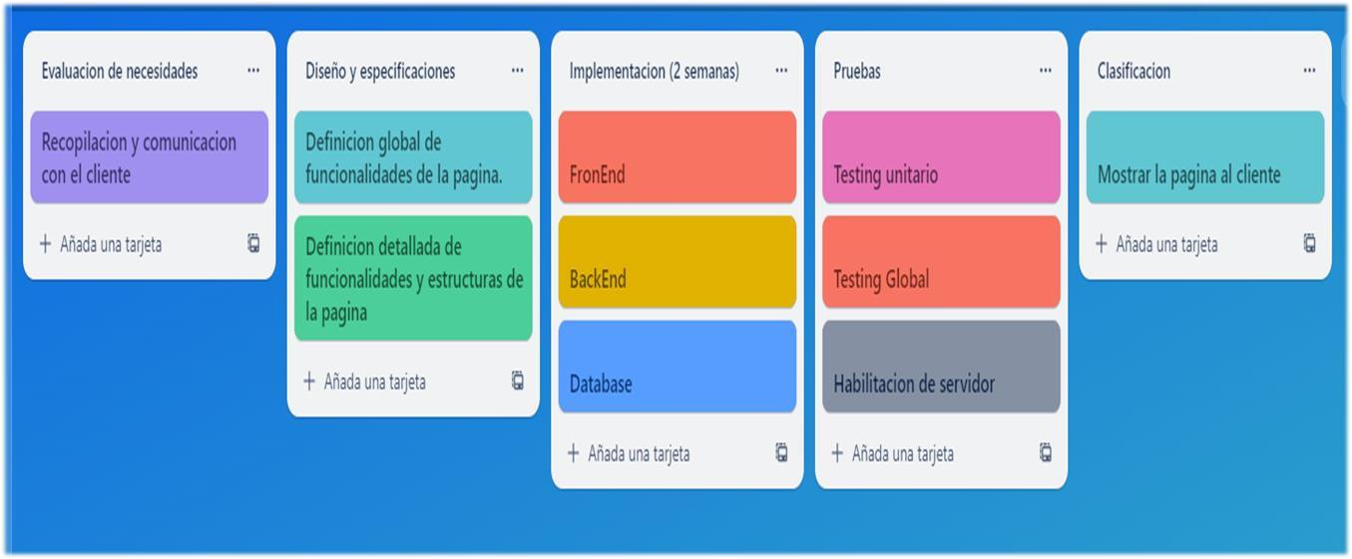

*Planificación de Trello (figura-1).*

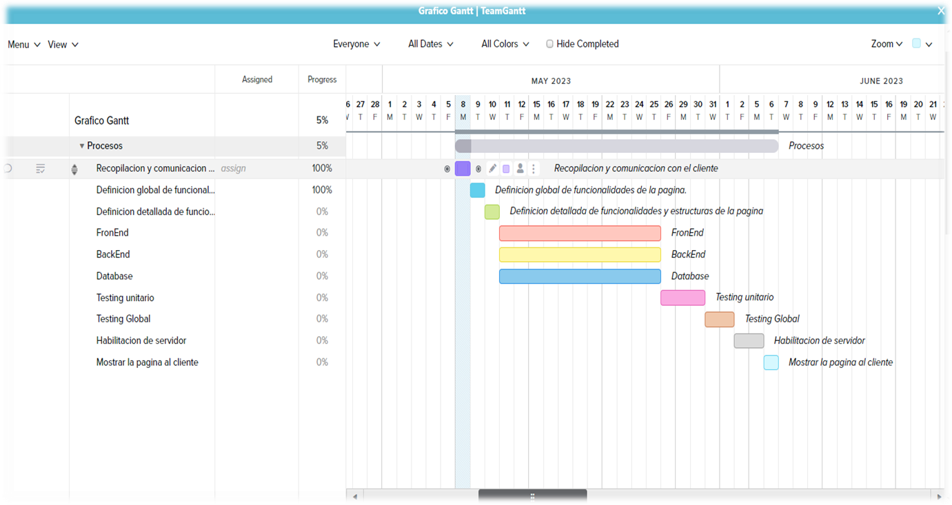

*Planificación de Gantt (figura-2)*.

#### Historias de Usuarios

Esta serie de historias de usuario se enfoca en el desarrollo de un sitio web de ventas de libros. El sitio web ofrecerá a los usuarios la posibilidad de registrarse y autenticarse, que el usuario administrador pueda cargar productos(libros). Cada historia de usuario se detalla con criterios de aceptación específicos para asegurar que el sitio web se construya de manera efectiva y eficiente.

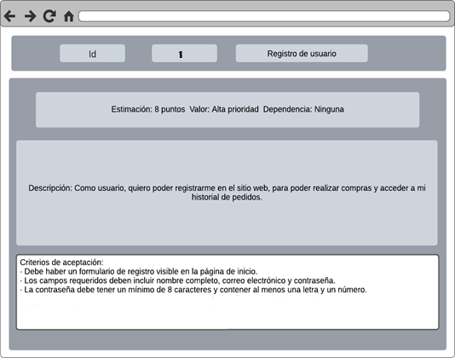

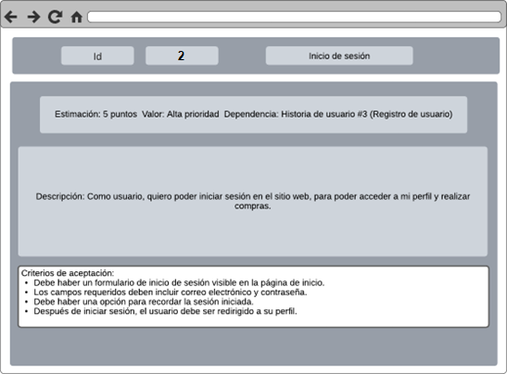

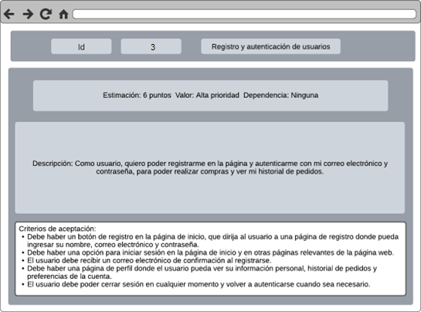

#### Pila de Sprint

El objetivo de la pila de sprint es mantener un registro claro y organizado de todas las tareas pendientes, para que el equipo de desarrollo pueda trabajar de manera eficiente y productiva. De esta manera, se pueden abordar gradualmente todas las funcionalidades necesarias para el proyecto, y asegurarse de que el sitio web se construya de manera efectiva y eficiente.

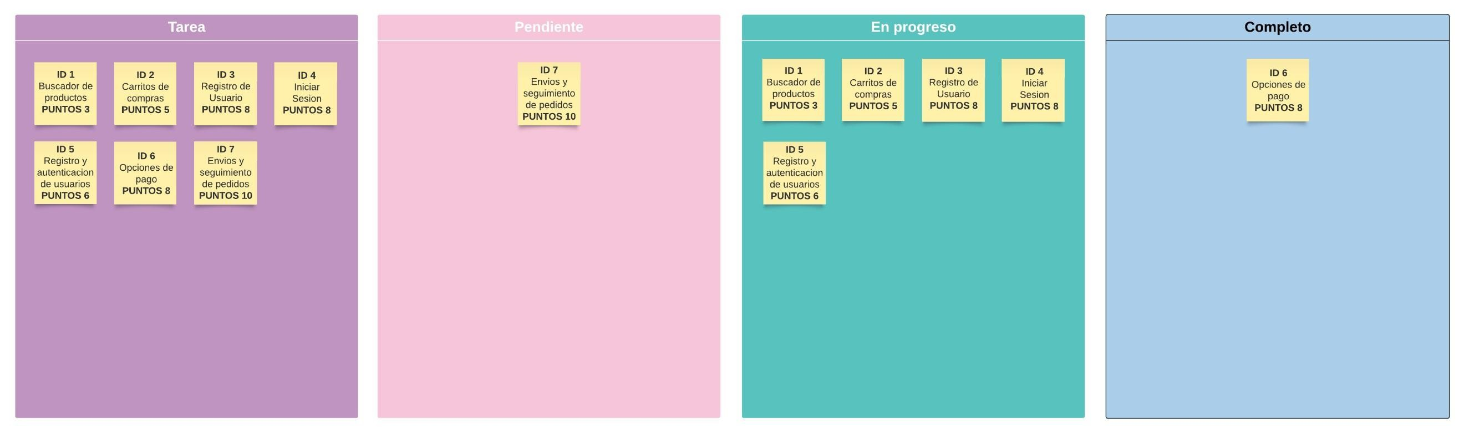

#### Pila De Producto

Utilizamos la pila de productos como base para planificar y ejecutar cada sprint. Al principio de cada sprint, se realiza una revisión de los elementos de la pila de productos y se selecciona aquellos que se van a abordar durante ese sprint. Luego, se diseña, desarrolla, y se realizan pruebas para así entregar esas características de manera efectiva y eficiente. La pila de productos es una herramienta fundamental para asegurarnos de que estamos avanzando en la dirección correcta y cumpliendo con los objetivos del proyecto. Además, nos permite priorizar nuestras tareas y asignar recursos de manera adecuada para maximizar nuestra eficiencia y efectividad.

|  |  |  |  |
| --- | --- | --- | --- |
| **Id** | **Titulo** | **Prioridad** | **Estimación** |
| **1** | *Registro de usuario* | *Alta* | *8 puntos* |
| **2** | *Inicio de sesión* | *Alta* | *5 puntos* |
| **3** | *Registro y autenticación de usuarios* | *Alta* | *6 puntos* |
| **4** | *Carga de productos* | *Alta* | *6 puntos* |

### Análisis de riesgos

#### Introducción

En esta sección, se realizará un enfoque para prevenir los posibles contratiempos durante el desarrollo del software. Se utilizará experiencia personal y consultas de diversas fuentes confiables para identificar y analizar los riesgos potenciales. Se tomarán medidas preventivas para mitigarlos y asegurar el éxito del proyecto. Será un proceso continuo y proactivo a lo largo del ciclo de desarrollo del software.

#### Identificación

El primer paso consiste en identificar los diversos riesgos que pueden surgir, y luego clasificarlos en categorías según su naturaleza: riesgos relacionados con el proyecto, riesgos relacionados con el producto y riesgos relacionados con el negocio.

|  |  |  |
| --- | --- | --- |
| **Riesgo** | **Clasificación** | **Descripción** |
| Retrasos en el tiempo de entrega | Proyecto | El producto no estará listo para la fecha acordada |
| Falta de experiencia en el uso de la herramienta de desarrollo | Producto | Los Miembros del equipo no están capacitados en el uso del software de desarrollo |
| Control de calidad | Producto | El Software no cumple con los requisitos exigidos por el cliente |
| Fallas de seguridad | Producto | El software presenta vulnerabilidades que pueden ser explotadas, comprometiendo la seguridad de los datos y la privacidad de los usuarios. |

#### Sub-Clasificación

|  |  |
| --- | --- |
| **Riesgo** | **Sub-Clasificación** |
| Retrasos en el tiempo de entrega | Riesgo de Estimación |
| Falta de experiencia en el uso  de la herramienta de desarrollo | Riesgo de Herramientas |
| Control de calidad | Riesgo de Requerimientos |
| Fallas de seguridad | Riesgo organización |

* + 1. Análisis

En el Análisis caracterizaremos cada riesgo según su probabilidad de que suceda y el efecto que pueda llegar a producir.

|  |  |  |
| --- | --- | --- |
| **Riesgo** | **Probabilidad** | **Efecto** |
| Retrasos en el tiempo de entrega | Moderada | Serio |
| Falta de experiencia en el uso de la herramienta de desarrollo | Baja | Tolerable |
| Control de calidad | Moderada | Serio |
| Fallas de seguridad | Alta | Serio |

#### Planificación

En esta Etapa se plantean los planes de contingencia que se aplicaran a los distintos riesgos identificados anteriormente, de ese modo previniendo o reduciendo el riesgo a que sucedan.

|  |  |
| --- | --- |
| **Riesgo** | **Estrategia** |
| Retrasos en el tiempo de entrega | Mejorar la comunicación de equipo para evitar retrasos personales, calcular el tiempo del proyecto con tiempo de sobra  para evitar los posibles inconvenientes que se puedan llegar a producir. |
| Falta de experiencia en el uso de la herramienta de desarrollo | Implementar un programa de entrenamiento que permita capacitar a los distintos miembros del personal en la utilización de la herramienta de desarrollo |
| Control de calidad | Crear un proceso de calidad que permita el constante seguimiento de los procesos del software |
| Fallas de seguridad | Realizar Pruebas de seguridad, Actualizaciones y parches regulares. |

### Diagramas

#### Imagen que contiene Diagrama Descripción generada automáticamenteModelo Entidad Relación

#### Diagrama de casos de uso

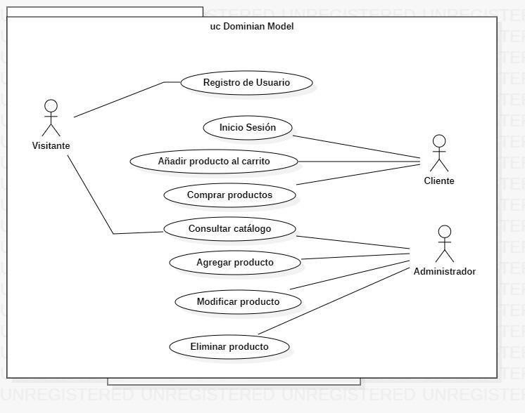



#### Conversación

* + - **Caso de Uso:** Registro de Usuario.
    - **Actor:** Usuario.

|  |  |  |
| --- | --- | --- |
| ***Acciones*** | ***Curso Normal*** | ***Curso Alternativo*** |
| 1.(U)-Agrega Datos(nombre, apellido, usuario, contraseña, DNI, domicilio, teléfono) |  |  |
| 2.(S)-Verificar Datos(nombre, apellido, usuario, contraseña, DNI, domicilio, teléfono) | 1.1.(S)-Datos Validos. | 1.1.1(S)-Datos Incorrectos. 1.1.2(S)-Mensaje de Error Campos no Validos.  1.1.3(S)-Volver a 1. |
| 2.(U)-Click Registrar |  |  |
| 3.(S)-Registrar al Usuario | 3.1.(S)-Usuario Registrado. 3.2.(S)-Mensaje de Usuario Registrado. 3.3.Ingresa a la Pag. | 3.1.1.(S)-Usuario No Registrado.  3.1.2.(S)- Mensaje de Usuario no fue registrado. 3.1.3.(S)-Va al 4. |
| 4.Fin de Caso de Uso |  |  |

*Tabla1*

* + - **Caso de Uso:** Inicio de sesión.
    - **Actor:** Administrador.

|  |  |  |
| --- | --- | --- |
| ***Acciones*** | ***Curso Normal*** | ***Curso alternativo*** |
| 1.(U)-Seleccionar “Iniciar Sesion” |  |  |
| 2.(U)-Cargar los datos  (Usuario, contraseña) |  |  |
| 2.(U)-Click Iniciar |  |  |
| 3.(S)-Verificar Datos  (Usuario, Contraseña) | 3.1.(S)-Datos Validos. | 3.1.1(S)-Datos Incorrectos.  3.1.2(S)-Mensaje de Error Campos no Validos.  3.1.3(S)-Volver a 1. |
| 4.(S)-Ingresa la sesión | 34.1.(S)-Mensaje de “Has iniciado sesión Correctamente”.  3.2 Obtiene la vista de administrador |  |
| 5. Fin de Caso de Uso |  |  |

*Tabla 2*

* + - **Caso de Uso:** Carga de nuevo producto.
    - **Actor:** Administrador.

|  |  |  |
| --- | --- | --- |
| ***Acciones*** | ***Curso Normal*** | ***Curso Alternativo*** |
| 1. (U)-Seleccionar opción “Agregar Producto” |  |  |
| 2.(U)-Cargar los datos del producto(Nombre, descripción, categoría, precio lista, precio venta, stock, imagen) | 2.1 (S)-Se agregan correctamente los datos del libro | 2.1(S) No se encuentra la categoría del libro correspondiente |
| 3. (U)-Seleccionar “Guardar producto” |  |  |
| 3.(S)-Verificar Datos  (Nombre, descripción, categoría, precio lista, precio venta, stock, imagen) | 3.1(S)-Se guarda el libro cargado | 3.1.1(S)Olvido de algún campo solicitado  3.1.2 (S)No se carga los datos correctos en algún o algunos campos  3.1.3(S)-Mensaje de Error Campos no Validos. |
| 4. (U)Se corrige los datos en caso de que haya algún error |  |  |
| 5. (S)Se guarda el producto |  |  |
| 6. (S)Se da de alta en la base de datos |  |  |
| 5. Fin de Caso de Uso |  |  |

*Tabla 3*

#### Imagen que contiene Texto Descripción generada automáticamenteDiagramas De Secuencias

*Tabla-1. Curso Normal*

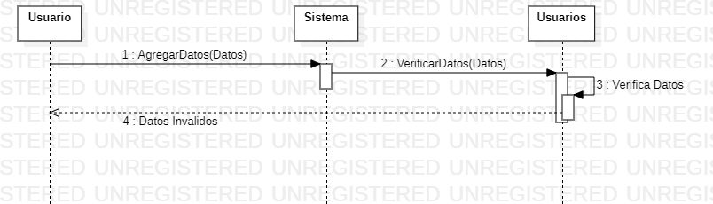

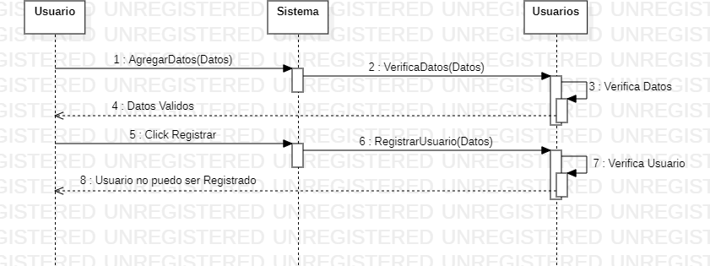*Tabla-1. Curso Alternativo-1*

*Tabla-1. Curso Alternativo-2*

*****Tabla 3 – Curso Normal*

#### Evaluación de Arquitecturas

#### Hemos detectado dos arquitecturas en nuestro proyecto, estas son arquitectura **Cliente-Servidor y** El patrón **Modelo Vista Controlador (MVC).**

#### Durante nuestro análisis inicial del proyecto de la página web de ventas de libros online, identificamos la arquitectura **Cliente-Servidor** como la más adecuada por varias razones fundamentales. En primer lugar, consideramos la necesidad de escalabilidad ante el potencial aumento del tráfico de usuarios. Al separar claramente las responsabilidades entre el cliente y el servidor, podemos escalar cada componente de forma independiente para manejar cargas de trabajo crecientes sin comprometer el rendimiento del sistema. Además, la distribución de carga proporcionada por esta arquitectura nos permite gestionar eficientemente los picos de demanda, garantizando tiempos de respuesta rápidos y una experiencia de usuario fluida.

#### El patrón **Modelo Vista Controlador (MVC)** surgió como la opción más adecuada para la

#### organización y estructuración del código de nuestra aplicación de ventas de libros online.

#### Durante nuestro análisis, identificamos la necesidad de una separación clara de

#### preocupaciones para facilitar el desarrollo, mantenimiento y escalabilidad del sistema. MVC

#### nos permite dividir la aplicación en tres componentes principales: el Modelo para la gestión de

#### datos y lógica de negocio, la Vista para la presentación de la interfaz de usuario y el

#### Controlador para la gestión de las interacciones del usuario y la coordinación entre el Modelo

#### y la Vista. Esta separación de responsabilidades nos brinda una estructura modular y flexible

#### que facilita la reutilización de código, la introducción de cambios y la incorporación de nuevas

#### funcionalidades sin comprometer la integridad del sistema. En un entorno dinámico como el

#### comercio electrónico, donde la adaptabilidad y la escalabilidad son cruciales, el patrón MVC

#### e presenta como la opción más adecuada para garantizar el éxito a largo plazo de nuestro

#### proyecto.

#### Contratos de Operaciones criticas

#### Inicio de Sesión:

#### **Referencia Cruzada:** Caso de uso: Inicio de sesión

#### **Operación:** login()

#### **Precondición**:

#### El usuario selecciona la opción "Iniciar Sesión" e ingresa los datos solicitados correctamente.

#### **Postcondición:**

#### El sistema valida los datos ingresados por el usuario y permite el acceso a la sesión de administrador, mostrando la vista correspondiente.

#### Carga de Nuevo Producto:

#### **Referencia Cruzada:** Caso de uso: Carga de nuevo producto

#### **Operación:** agregar_producto()

#### **Precondición:**

#### El administrador selecciona la opción "Agregar Producto" e ingresa los datos del producto correctamente, incluyendo la categoría correspondiente.

#### **Postcondición:**

#### El sistema valida los datos del producto ingresados por el administrador. Si todos los campos están completos correctamente y la categoría del producto existe, el sistema guarda el producto en la base de datos y lo da de alta correctamente. En caso de olvidar algún campo o no encontrar la categoría correspondiente, se mostrara un mensaje de “Complete todos los campos” y se solicita al administrador que corrija los datos antes de guardar el producto.

# Herramientas y/o lenguajes de programación

#### 

#### Herramientas

Para llevar a cabo nuestro proyecto de una página web de ventas de libros, hemos utilizado las siguientes herramientas:

* **TeamGantt:** Nos permitió planificar y programar nuestras tareas de manera eficiente, utilizando diagramas de Gantt para visualizar los plazos y las dependencias entre ellas.
* **Trello:** Utilizamos Trello para organizar nuestras tareas en tarjetas, asignarlas a los miembros del equipo y moverlas a través de diferentes etapas del proceso, lo que nos ayudó a mantenernos organizados y enfocados en nuestras metas.
* **Google Drive:** Empleamos Google Drive para almacenar y compartir documentos, archivos relevantes del proyecto con todo el equipo, lo que facilitó la colaboración y el acceso a la información.
* **Visual Studio Code:** Este editor de código fuente fue fundamental para el desarrollo de nuestro proyecto en PHP, ya que nos proporcionó un entorno de desarrollo integrado con características avanzadas y extensiones útiles para mejorar nuestra productividad.
* **XAMPP:** Configuramos un entorno de desarrollo local utilizando XAMPP, que incluye Apache, MySQL, PHP y Perl, lo que nos permitió desarrollar y probar nuestra aplicación web de manera eficiente en nuestras propias computadoras.
* **Codeigniter 4:** Optamos por utilizar Codeigniter 4 como nuestro framework de desarrollo web PHP debido a su facilidad de uso, su estructura organizada y sus características potentes que aceleraron el desarrollo de nuestra aplicación.
* **Draw.io:** Utilizamos Draw.io para crear diagramas de base de datos y visualizar la arquitectura general de nuestro proyecto, lo que nos ayudó a tener una comprensión clara de la estructura y funcionalidad de nuestro sistema.

Estas herramientas fueron esenciales para el éxito de nuestro proyecto, proporcionándonos las capacidades necesarias para planificar, desarrollar y mantener nuestro proyecto de ventas de libros de manera efectiva.

# Resultados

Nuestro enfoque principal en el desarrollo del proyecto fue implementar funciones clave para su funcionalidad. Esto implica la capacidad de registro de usuarios, inicio de sesión y la habilidad del administrador para agregar nuevos libros al sistema.

1. 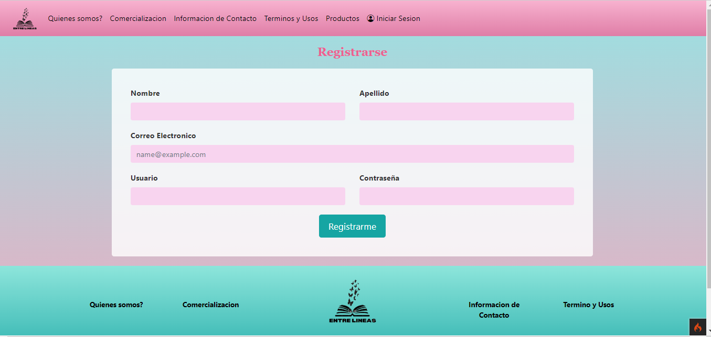Registro Usuario
2. Iniciar Sesión

1. 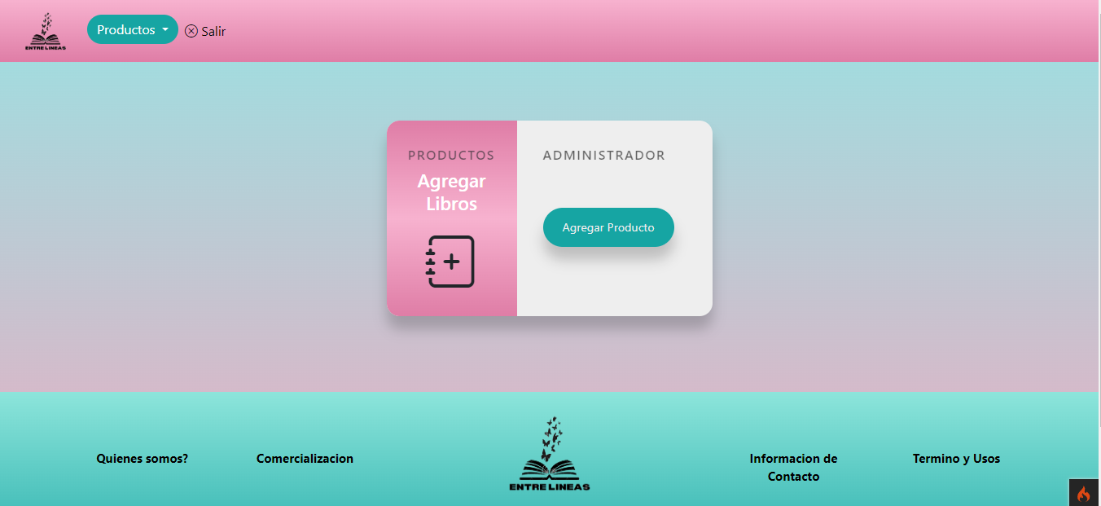Vista Administrador
2. Interfaz de usuario gráfica

   Descripción generada automáticamenteCatalogo
3. Interfaz de usuario gráfica, Escala de tiempo

   Descripción generada automáticamenteAgregar Productos

# Bibliografía consultada

* ‘Ingeniería de software un enfoque práctico’, Roger S. Pressman, 6th ed. Editorial MC Graw Hill. 2005 Capítulos 9- 10- 11
* ‘Ingeniería del Software’, Ian Sommerville. 7th ed. Editorial Prentice Hall. Capitulo 11 y 13.
* “Modelado y Diseño Orientados a Objetos”,(Metodología OMT), 1996, James Rumbaugh, Prentice Hall
* “El Lenguaje Unificado de Modelado”, James Rumbaugh, 2000, Prentice Hall
* “Análisis y Diseño de Sistemas”, Kendall y Kendall, 1997, Prentice Hall
* ‘Ingeniería de software un enfoque práctico’, Roger S. Pressman, 6th ed. Editorial MC Graw Hill. 2005
* ‘Ingeniería del Software’, Ian Sommerville. 7th ed. Editorial Prentice Hall.
* Apuntes Cátedra Análisis de Sistemas II, Facena UNNE.